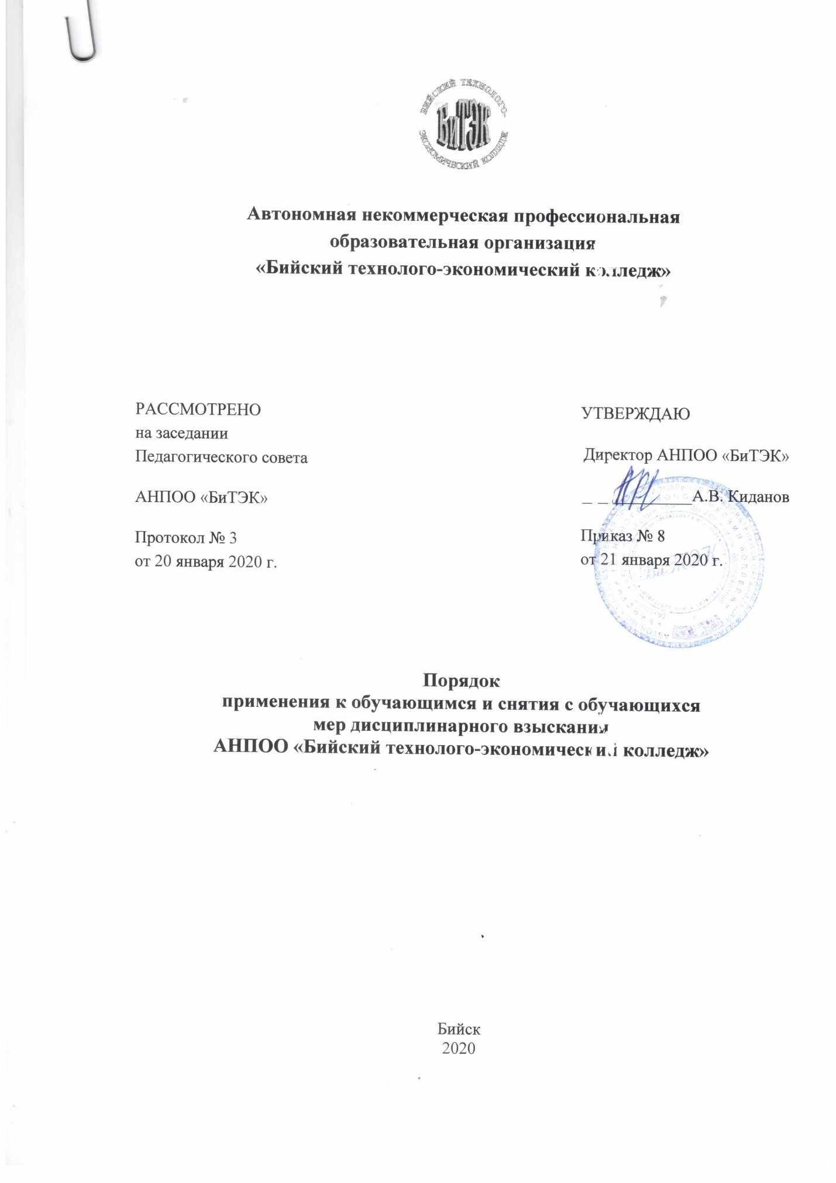

Порядок
применения к обучающимся и снятия с обучающихся мер дисциплинарного взыскания

- Порядок применения к обучающимся и снятия с обучающихся мер дисциплинарного взыскания определяет правила применения к обучающимся и снятия с обучающихся АНПОО «Бийский технолого-экономический колледж» мер дисциплинарного взыскания (далее – Колледж).
- Меры дисциплинарного взыскания не применяются к обучающимся с ограниченными возможностями здоровья (с задержкой психического развития и различными формами умственной отсталости).
- Меры дисциплинарного взыскания применяются за неисполнение или нарушение устава Колледжа, правил внутреннего распорядка, правил проживания в общежитиях и иных локальных нормативных актов Колледжа по вопросам организации и осуществления образовательной деятельности.
- За совершение дисциплинарного проступка к обучающемуся могут быть применены следующие меры дисциплинарного взыскания:
- замечание;
- выговор;
- отчисление из Колледжа.
- За каждый дисциплинарный проступок может быть применена одна мера дисциплинарного взыскания.
- При выборе меры дисциплинарного взыскания Колледж учитывает тяжесть дисциплинарного проступка, причины и обстоятельства, при которых он совершен, предшествующее поведение обучающегося, его психофизическое и эмоциональное состояние, а также мнение советов обучающихся, представительных органов обучающихся, советов родителей (законных представителей) несовершеннолетних обучающихся.
- Не допускается применение мер дисциплинарного взыскания к обучающимся во время их болезни, каникул, академического отпуска, отпуска по беременности и родам или отпуска по уходу за ребенком.
- До применения меры дисциплинарного взыскания Колледж должен затребовать от обучающегося письменное объяснение. Если по истечении трех учебных дней указанное объяснение обучающимся не представлено, то составляется соответствующий акт.
- Отказ или уклонение обучающегося от предоставления им письменного объяснения не является препятствием для применения меры дисциплинарного взыскания.
- Мера дисциплинарного взыскания применяется не позднее одного месяца со дня обнаружения проступка, не считая времени отсутствия обучающегося, указанного в п.7 настоящего Порядка, а также времени, необходимого на учет мнения советов обучающихся, представительных органов обучающихся, советов родителей (законных представителей) несовершеннолетних обучающихся Колледжа, но не более семи учебных дней со дня представления руководителю Колледжа мотивированного мнения указанных советов и органов в письменной форме.
- Отчисление несовершеннолетнего обучающегося из Колледжа как мера дисциплинарного взыскания допускается за неоднократное совершение дисциплинарных проступков. Указанная мера дисциплинарного взыскания применяется, если иные меры дисциплинарного взыскания и меры педагогического воздействия не дали результата и дальнейшее пребывание обучающегося в Колледже оказывает отрицательное влияние на других обучающихся, нарушает их права и права работников Колледжа, а также нормальное функционирование Колледжа.
- Отчисление несовершеннолетнего обучающегося как мера дисциплинарного взыскания не применяется, если сроки ранее примененных к обучающемуся мер дисциплинарного взыскания истекли и (или) меры дисциплинарного взыскания сняты в установленном порядке.
- Решение об отчислении несовершеннолетнего обучающегося, не получившего основного общего образования, как мера дисциплинарного взыскания принимается с учетом мнения его родителей (законных представителей) и с согласия комиссии по делам несовершеннолетних и защите их прав. Решение об отчислении обучающихся - детей-сирот, детей, оставшихся без попечения родителей, принимается с согласия комиссии по делам несовершеннолетних и защите их прав и органа опеки и попечительства.
- Применение к обучающемуся меры дисциплинарного взыскания оформляется приказом (распоряжением) директора Колледжа, который доводится до обучающегося, родителей (законных представителей) несовершеннолетнего обучающегося под роспись в течение трех учебных дней со дня его издания, не считая времени отсутствия обучающегося в Колледже. Отказ обучающегося, родителей (законных представителей) несовершеннолетнего обучающегося ознакомиться с указанным приказом (распоряжением) под роспись оформляется соответствующим актом.
- Обучающийся, родители (законные представители) несовершеннолетнего обучающегося вправе обжаловать в комиссию по урегулированию споров между участниками образовательных отношений меры дисциплинарного взыскания и их применение к обучающемуся.
- Решение комиссии по урегулированию споров между участниками образовательных отношений является обязательным для всех участников образовательных отношений в Колледже и подлежит исполнению в сроки, предусмотренные указанным решением.
- Решение комиссии по урегулированию споров между участниками образовательных отношений может быть обжаловано в установленном законодательством Российской Федерации порядке.
- Если в течение года со дня применения меры дисциплинарного взыскания к обучающемуся не будет применена новая мера дисциплинарного взыскания, то он считается не имеющим меры дисциплинарного взыскания.
- Руководитель Колледжа до истечения года со дня применения меры дисциплинарного взыскания имеет право снять ее с обучающегося по собственной инициативе, просьбе самого обучающегося, родителей (законных представителей) несовершеннолетнего обучающегося, ходатайству советов обучающихся, представительных органов обучающихся или советов родителей (законных представителей) несовершеннолетних обучающихся.

